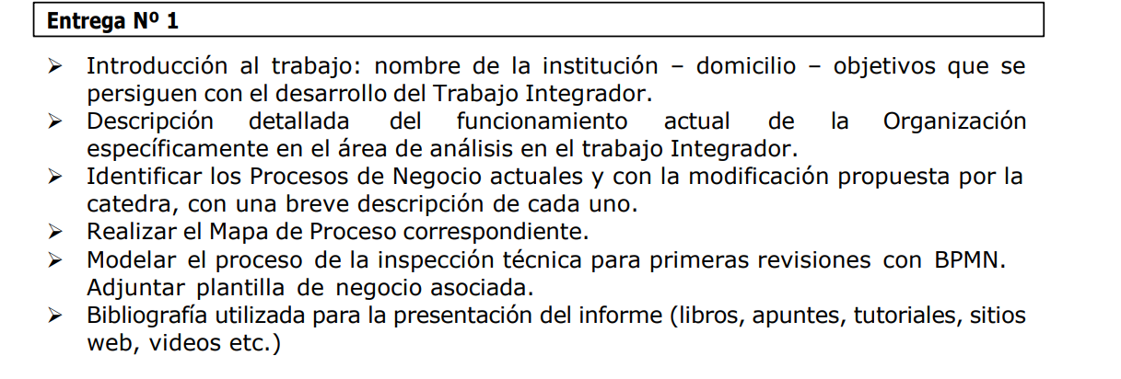

Entrega N°1

* ~~Introducción.~~
* ~~Descripción.~~
* ~~Identificar los procesos de Negocios actuales.~~
* ~~Realizar el mapa de proceso.~~
* Modelar el proceso.

**Introducción.**

Somos el grupo TPI_CB3,de la cátedra Análisis de Sistemas de Información, en la carrera Ingeniería en Sistemas de Información de la Universidad Tecnológica Nacional-Facultad Regional Villa María. Nuestra institución se encuentra ubicada en la Av.Universidad 450,x5900 Villa María,Córdoba,Argentina.

En este trabajo nos enfocaremos en analizar el sistema de la Estación de Verificación Técnica Vehicular (VTV).

Este informe tiene como objetivo principal aplicar y relacionar los contenidos teóricos y prácticos desarrollados a lo largo del programa de la cátedra, integrando los conocimientos adquiridos en las materias verticales y horizontales de nuestra carrera.

**descripción**

La Estación de VTV es la Unidad Funcional donde se presta el Servicio de Verificación Técnica, consistente en terreno, edificios y obras complementarias con todos los servicios necesarios, equipos, instalaciones, vehículos, personal capacitado, y toda otra infraestructura física, organizativa, tecnológica o humana que se requiera para la prestación del Servicio de VTV durante todo el plazo establecido en el Contrato. Una planta de VTV evalúa el estado del vehículo. El personal capacitado está formado por inspectores, jefe de supervisión, cajeros y gerente. El cliente está obligado a traer su vehículo porque debe circular con la revisión aprobada. En la Estación de VTV por medio de equipos automatizados y personal técnico especializado se analizan, estudian y controlan las características que presenta un vehículo al momento de la verificación, en lo referente a su estado de conservación de las características originales de homologación y su grado de aptitud para funcionar con el nivel de seguridad con que fue diseñado, construido y autorizado a circular por la vía pública, respetando el medio ambiente en lo referente al cumplimiento de las normas relativas a emisión de contaminantes y ruidos. El cliente llega a la planta con su vehículo, la documentación requerida y una cita obtenida a través de nuestro sistema de turnos. En caso de disponibilidad, también puede ser atendido de inmediato. En el ingreso, nuestro personal solicita datos del titular y del vehículo (documentación), los cuales se consultan en la Dirección Nacional de Registro del Automotor. Además, se verifican ciertos datos específicos del vehículo, como la marca, el modelo, el número de chasis, la patente y el año de fabricación. Se consulta al cliente si se trata de la primera o segunda verificación. En caso de ser la primera, se le entrega un comprobante y se lo dirige a la caja para efectuar el pago. Es importante mencionar que únicamente se acepta pago en efectivo. Luego, el vehículo es dirigido a la línea de inspección, donde se localizan las máquinas y se detectan los defectos visuales. La planta está equipada con tres líneas, cada una compuesta por tres secciones especializadas. En la primera sección, se registran los datos del frenómetro y del banco de suspensión. En la segunda sección, se recopilan los datos de alineación. Finalmente, en la tercera sección, se encuentra la fosa, donde el inspector lleva a cabo un control visual exhaustivo. Durante este proceso, se pueden identificar y registrar defectos visuales, concluyendo así la inspección. Ingeniería en Sistema de Información Análisis de Sistemas 2024 Página 2 El supervisor, en su estación designada, recibe el vehículo y revisa minuciosamente los resultados de los controles realizados. Si todo está en orden y completo, emite un informe detallado que se entrega al cliente. Este informe muestra el resultado de la revisión y, en caso de aprobación, se otorga una oblea con una validez de un año, independientemente de la fecha de matriculación del vehículo. La oblea debe colocarse en un lugar visible del parabrisas para facilitar la identificación por parte de los inspectores de tránsito. Una vez recibida la oblea, el cliente puede retirarse de la VTV. En caso de que se detecten defectos leves, se emite un informe con resultado condicional y fecha de vencimiento de 60 días a partir de la fecha de la inspección para abordar las reparaciones necesarias. En el caso de defectos graves que resulten en un rechazo de la inspección, se establece un plazo de un día para resolver la situación. La primera revisión conlleva un costo, mientras que la segunda no implica ningún cargo adicional. El vehículo que regresa a re-verificar debe respetar la fecha de vencimiento establecida en el informe que le fue entregado. En caso de obtener más de tres resultados desaprobados deberá abonar nuevamente como su primera vez. Una vez al mes el gerente envía un reporte al municipio con los vehículos que realizaron la VTV con los siguientes datos: patente, número de oblea, fecha de vencimiento y titular del vehículo.

**MAPA DE PROCESOS**

**Procesos Estratégicos:**

Definición de medios de pago.

Definición de secciones especializadas.

Definición de requisitos para la habilitación vehicular.

**Procesos Centrales:**

Verificación técnica vehicular

Confección y emisión de informe municipal

**Procesos de Soporte:**

Mantenimiento de instalaciones y equipos

Capacitación de personal

Compra insumos

**Plantilla de proceso.**

**Objetivo:**

Verificar el estado técnico de un vehículo para su posterior habilitación en caso de que cumpla los requisitos especificados

**Cliente del proceso:**

Propietario de vehículo para la inspección

**Producto del proceso:**

Vehículo con su revisión técnica realizada y su oblea de certificación

**Recursos del proceso:**

Inspectores

Jefe de supervisión

**Recursos materiales:**

Terrenos y edificios

Equipos y maquinas de inspeccion

**Reglas de Negocio:**

1. Únicamente se acepta efectivo como método de pago
2. El cliente está obligado a traer su vehículo
3. La primera revisión implica un costo, mientras que la segunda no implica ningún cargo adicional
4. En caso de obtener más de tres resultados desaprobados deberá abonar nuevamente como su primera vez
5. La oblea debe colocarse en un lugar visible del parabrisas
6. En caso de que se detecten defectos leves se dispone de 60 días para abordar las reparaciones necesarias
7. En caso de que la inspección sea rechazada se establece un plazo de un día para resolver la situación.
8. El vehículo que regresa a re-verificar debe respetar la fecha de vencimiento establecida
9. Para acceder a la inspección el dueño del vehículo necesita la documentación correspondiente

**Restricciones:**

ley impuesta por afip

Respetar el medio ambiente en lo referente al cumplimiento de las normas relativas a emisión de contaminantes y ruidos.

**Informes:**

* Informe detallado que se le entrega al cliente
* Oblea de habilitación
* Reporte municipal

**Dudas a preguntar.**

* Cómo modelar las 3 líneas de supervisión en el BPMN
* Consultar si la reserva de turnos es un proceso
* Preguntar RRHH
* Si una sección no está aprobada, sigue con las demás instancias o se cancela el proceso?